附件6
教师资格认定现场审核防疫要求

为做好珠海市2022年上半年教师资格认定现场确认工作,根据广东省、珠海市新冠肺炎症情防控指挥部工作要求,
为避免人员聚集,消除隐患，现就教师资格现场确认相关事项通知如下：

- 为进一步压实疫情防控各项工作，根据市教育局规定做好围合式管理，对进入办理认定的申请人员要求必须通过粤省事提供本人的健康码和行程码及预约信息。1.扫场所码，查看是否为绿码，是否有48小时以内核酸检测阴性证明；2.外市返珠需提供24小时核酸证明；3.查看行程卡，14天内是否有去过中高风险地区记录（以*为准）；4.出示成功预约的界面信息。
注意：如健康码为黄码或红码，体温达到或超过37.3摄氏度，行程卡带*号，核酸检测时间超过48小时，无提前预约等情况均不给予办理。
二、各申请人务必按照预约审核的时间（预约网址https://jinshuju.net/f/D4PScj），提前10分钟在办公室门外等侯,过期需重新预约时间。排队时，间隔1米距离，进入现场确认办公室时,请全程佩戴口罩，并接受体温检测，体温不正常或不佩戴口罩者不得进入。
请各位申请人自觉遵守以上规定。

附：预约现场审核时间二维码
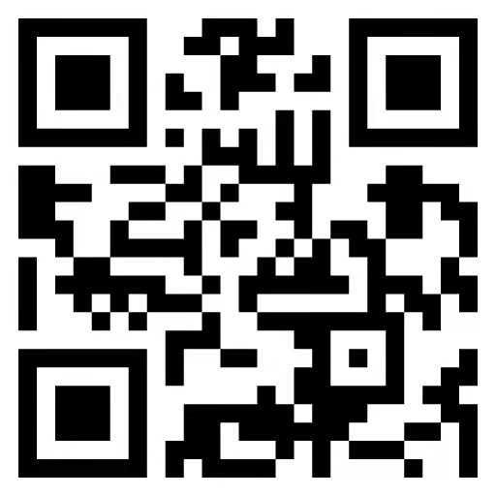

珠海市教师资格认定办公室
2022年4月2日

